**МІНІСТЕРСТВО ОСВІТИ І НАУКИ УКРАЇНИ**

**УНІВЕРСИТЕТ БАНКІВСЬКОЇ СПРАВИ**

**НАВЧАЛЬНО-НАУКОВИЙ ІНСТИТУТ**

**БАНКІВСЬКИХ ТЕХНОЛОГІЙ ТА БІЗНЕСУ**

**КАФЕДРА КІБЕРБЕЗПЕКИ ТА СОЦІАЛЬНИХ НАУК**

**Лабораторна робота №3**

з дисципліни «Людино-машинна взаємодія»

Тема: «Каталог книг»

Виконала:

студентка 3 курсу групи 303-Кб

Шевченко Вероніка Сергіївна

Перевірив:

к.т.н., доцент

Гордєєв Олександр Олександрович

Київ - 2020

Головний інтерфейс.

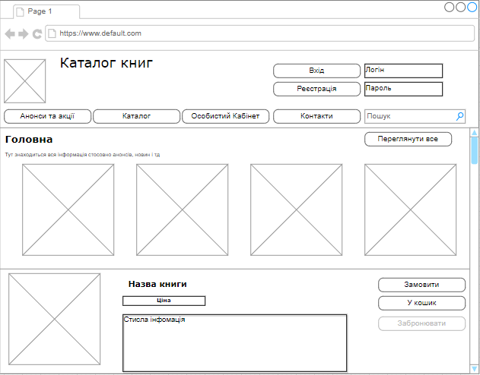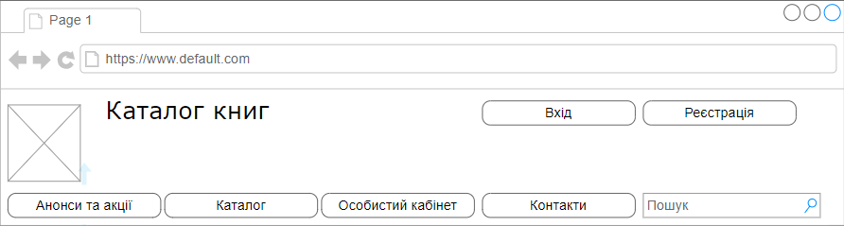

На місці «каталог книг» знаходиться назва сайту, та виділено місце для логотипу. Наступна графа – скорочена головна сторінка, де користувач може бачити найголовніші новини магазину.

Нижче починається каталог книг (фото обкладинки, назва книги, короткий опис, та кнопки оформлення замовлення або додавання у кошик)

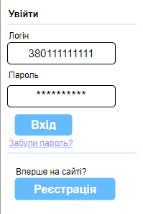

Форма входу.

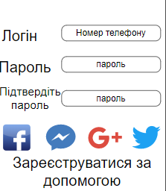

Варіант форми реєстрації.

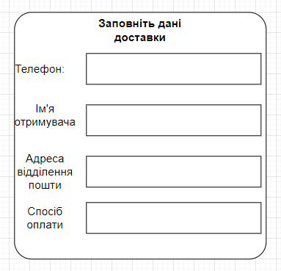

Варіант форми заповнення даних доставки та вибору способу оплати.

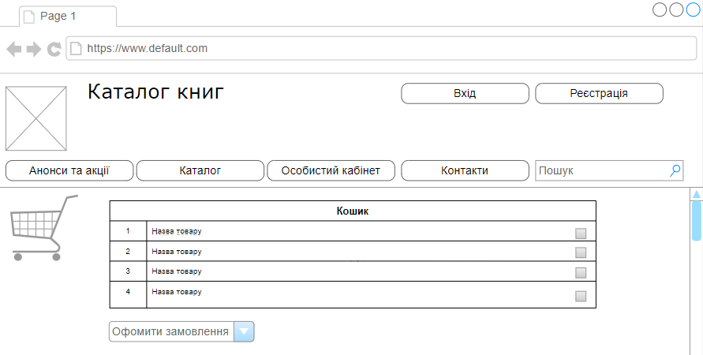

Прототип корзини

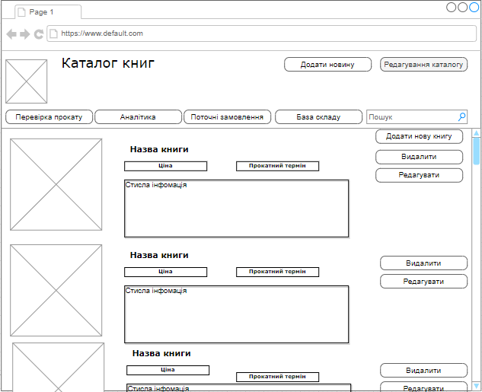

Саме такий інтерфейс буде мати сайт у режимі адміністратора. У Верхній частині сторінки знаходиться іконка пошуку та навігація сайту, нижче за замовчуванням відкритий каталог у режимі редагування. Адміністратор може видалили, додати новий товар, або редагувати вже добавлений продукт.